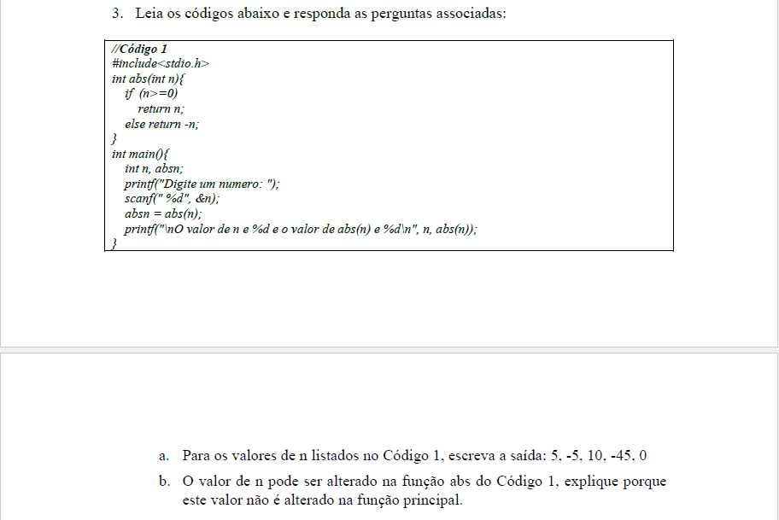

1. Saída 5 = entrada 5 ou -5;

Saída -5 = nenhuma entrada retorna valor negativo nesse código;

Saída 10 = entrada 10 ou -10;

Saída -45 = nenhuma entrada retorna valor negativo nesse código;

Saída 0 = entrada 0.

1. Ele não é alterado pois a variável n da função abs não possui relação nenhuma com a variável n da main.

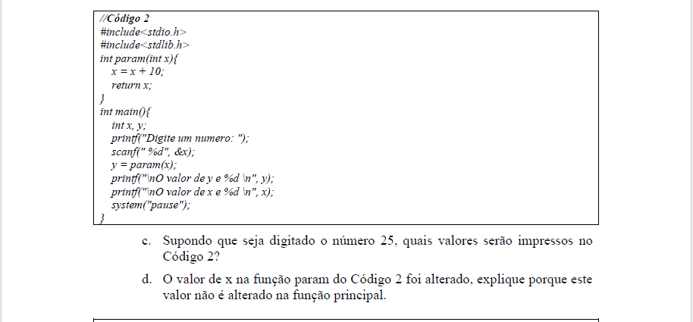

1. Y = 35

X = 25

1. Ele não é alterado pois a variável x da função param não possui relação nenhuma com a variável x da main. Essa variável X da função param está alocada na variável y da função main da qual não possui relação com o x da main.

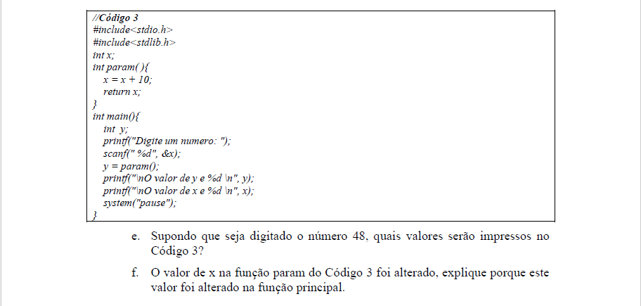

1. X = 58

Y = 58

1. Este valor foi alterado na função main pois quando ele é enviado para a a função param, a variável global recebe esse valor da função param que soma 10, ou seja (x = x+10), e depois é dado esse resultado com saída na função main.

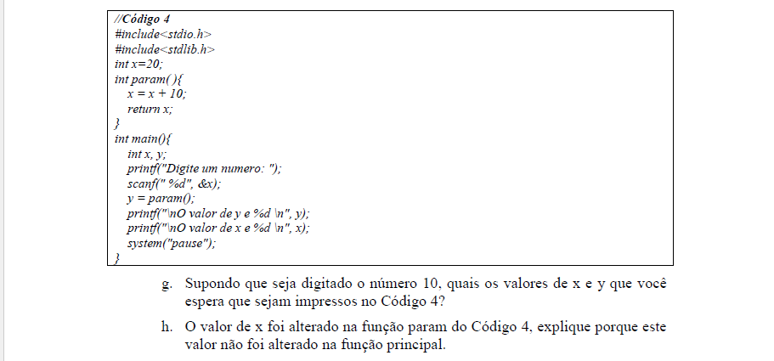

1. Y = 30

X = 10

1. este valor não foi alterado na função principal pois não foi transferido o valor que o usuário digitou na main para a função param, na linha do código y= param(), dentro do abre parênteses não foi alocado nenhuma variável para ser transferida para outra função.